Załącznik nr 3 do Ogólnych Zasad

Państwowy Fundusz Rehabilitacji Osób Niepełnosprawnych

Szczegółowe zasady
finansowania badań, ekspertyz i analiz
dotyczących rehabilitacji zawodowej
i społecznej osób niepełnosprawnych

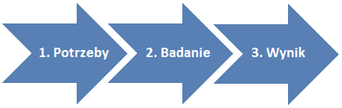

Moduł C

Finansowanie projektów badawczych, których tematyka jest określana przez PFRON

Warszawa 2017
Tryb postępowania
- Jednostki Organizacyjne Funduszu zgłaszają do Wydziału odpowiedzialnego za realizację zadania w Biurze PFRON, propozycje tematyki badań.
- Wydział odpowiedzialny za realizację zadania w Biurze PFRON analizuje propozycje, uwzględniając:
- wartość merytoryczną,
- aktualny stan wiedzy,
- przydatność dla celów rehabilitacji zawodowej i społecznej osób niepełnosprawnych,
- przewidywany koszt realizacji badania.
- Propozycje Jednostek Organizacyjnych Funduszu oraz Wydziału odpowiedzialnego za realizację zadania w Biurze PFRON przedkładane są do decyzji Zarządu PFRON.
- Zarząd PFRON podejmuje decyzję w sprawie przyjęcia do realizacji badań, uwzględniając środki finansowe Funduszu przewidziane w danym roku na realizację zadania.
- Wybór realizatorów badań dokonywany jest zgodnie z ustawą z dnia 29 stycznia 2004 roku Prawo zamówień publicznych oraz wewnętrznych regulaminów, zasad
i procedur PFRON.

